Периодическое печатное издание нормативных правовых актов Усть-Ярульского сельсовета, утвержденное решением сессии депутатов Усть-Ярульского сельского Совета Ирбейского района от 20.12.2005 г. за № 25

Газета распространяется бесплатно.

УСТЬ-ЯРУЛЬСКИЙ ВЕСТНИК

01.11.2024 № 13 (2024)



Российская Федерация

Усть-Ярульский сельский Совет депутатов

Ирбейского района Красноярского края

**РЕШЕНИЕ**

|  |  |  |  |  |  |
| --- | --- | --- | --- | --- | --- |
| 23.10.2024 | | г с. Усть-Яруль |  | № 162 |  |
| О согласовании границы  Муниципального образования Усть-Ярульский сельсовет  Ирбейского района | | | |

В соответствии с Федеральным Законом от 06.10.2003 №131-ФЗ «Об общих принципах организации местного самоуправления в Российской Федерации», на основании положений ст. 9 Устава Усть-Ярульского сельсовета Ирбейского района, Усть-Ярульский сельский Совет депутатов **РЕШИЛ:**

1. Согласовать границу муниципального образования Усть-Ярульский сельсовет согласно карте (плану) границы муниципального образования, представленный АО «Гражданпроект», приложение 1 в новой редакции.

2. Согласовать границы смежных муниципальных образований: Усть-Каначульский сельсовет; Чухломинский сельсовет; Верхнеуринский сельсовет; МО Рыбинский район Красноярского края, по согласованной в соответствии с пунктом 1 настоящего решения границы муниципального образования Усть-Ярульского сельсовета.

3. Решение Усть-Ярульского сельского Совета депутатов от 18.03.2019 № 100 считать утратившим силу.

4.Решение вступает в силу со дня его подписания.

Глава Усть-Ярульского сельсовета ________________ М.Д. Дезиндорф

Председатель Усть-Ярульского

Сельского Совета депутатов Е.В. Виншу

Приложение 1

к решению Усть-Ярульского

сельского совета депутатов

от 23.10.2024 № 162

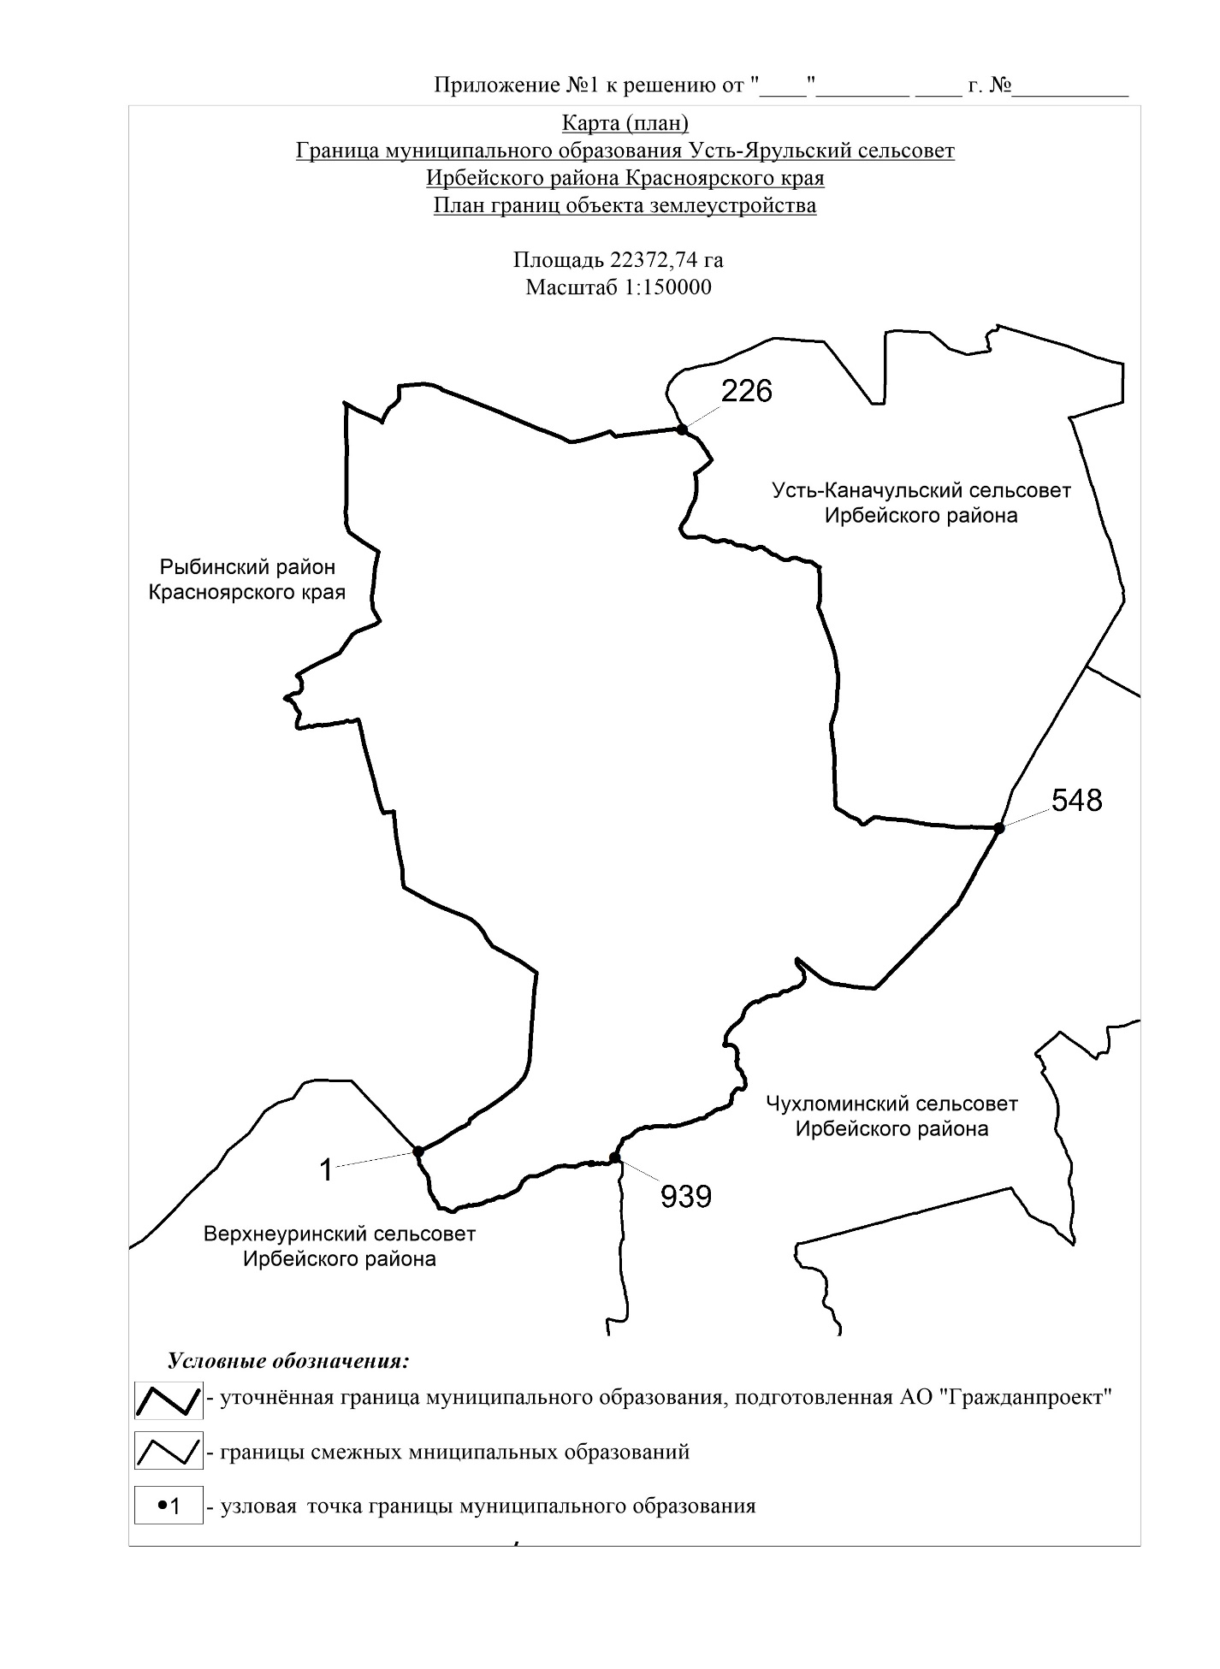



**АДМИНИСТРАЦИЯ**

Усть-Ярульского сельсовета

Ирбейского района Красноярского края

ПОСТАНОВЛЕНИЕ

30.10.2024г. с. Усть-Яруль № 28-пг

Об утверждении Положения о реестре муниципальных услуг

Руководствуясь Федеральным законом от 06.10.2003 № 131-ФЗ «Об общих принципах организации местного самоуправления в Российской Федерации», Федеральным законом от 27.07.2010 № 210-ФЗ «Об организации предоставления государственных и муниципальных услуг», в целях обеспечения открытости и общедоступности информации о предоставлении муниципальных услуг физическим и (или) юридическим лицам, руководствуясь

Уставом Усть-Ярульского сельсовета Ирбейского района Красноярского края, ПОСТАНОВЛЯЮ:

1. Утвердить Положение о реестре муниципальных услуг, согласно приложению.

2. Контроль над исполнением настоящего постановления оставляю за собой.

3. Постановление вступает в силу с момента опубликования в периодическом печатном издании «Усть-Ярульский вестник».

Глава Усть-Ярульского сельсовета М.Д. Дезиндорф

Приложение

К постановлению администрации

Усть-Ярульского сельсовета

от 30.10.2024г. № 28-пг

ПОЛОЖЕНИЕ

о реестре муниципальных услуг

1. Общие положения

1.1. Настоящее Положение определяет порядок формирования и ведения реестра муниципальных услуг.

1.2. Реестр муниципальных услуг (далее – Реестр) содержит сведения о муниципальных услугах, предоставляемых администрацией Усть-Ярульского сельсовета (далее по тексту - Исполнители).

1.3. Формирование Реестра имеет следующие цели:

- учет, анализ и систематизация сведений о муниципальных услугах;

- информирование заинтересованных лиц о муниципальных услугах;

- оптимизация состава муниципальных услуг;

- повышения качества оказания муниципальных услуг;

- обеспечение потребителей муниципальных услуг достоверной информацией об исполняемых муниципальных услугах, их объеме и качестве.

1.4. Формирование и ведение Реестра осуществляется в соответствии со следующими принципами:

- единство требований к информации, вносимой в Реестр;

- обоснованность изменений, вносимых в Реестр;

- актуальность и полнота сведений, содержащихся в Реестре;

- открытость и доступность информации, содержащейся в Реестре.

2. Формирование муниципальной услуги

2.1. Выявление муниципальной услуги осуществляет специалист администрации сельсовета (далее - ответственный исполнитель), к сфере деятельности которого относится предоставление соответствующей муниципальной услуги.

2.2. Критериями выделения муниципальной услуги являются:

- нормативное правовое регулирование состава и порядка предоставления муниципальной услуги;

- отнесение муниципальной услуги к полномочиям Исполнителя;

- измеримость результата исполнения муниципальной услуги в натуральном, стоимостном выражении или юридическом факте.

2.3. Сформированная муниципальная услуга подлежит занесению в Реестр. Занесение услуги в Реестр осуществляется в течение 5 календарных дней со дня предоставления ответственными Исполнителями сведений, установленных пп. 3.2.1-3.2.4 настоящего Положения.

2.4. На каждую выявленную муниципальную услугу, внесенную в Реестр, ответственным Исполнителем разрабатывается административный регламент предоставления муниципальной услуги, утверждаемый Постановлением администрации Усть-Ярульского сельсовета.

3. Ведение Реестра

3.1. Реестр утверждается Постановлением администрации Усть-Ярульского сельсовета.

3.2. [Реестр](consultantplus://offline/main?base=RLAW251;n=1610815;fld=134;dst=100070) ведется в соответствии с утвержденной формой (приложение № 1 к настоящему Положению) и содержит следующие сведения:

3.2.1. Реестровый номер муниципальной услуги.

3.2.2. Наименование муниципальной услуги.

3.2.3. Сведения о получателях муниципальной услуги.

3.2.4. Условия предоставления.

3.3. Муниципальная услуга в Реестре учитывается только один раз.

3.4. Ответственный Исполнитель вправе внести изменения в сведения о муниципальной услуге. Основанием для внесения изменений в Реестр или сведений о муниципальной услуге является вступление в силу нормативного правового акта, отменяющего, изменяющего и (или) дополняющего правовой акт, на основании которого предоставляется муниципальная услуга.

3.5. Внесенные изменения в Реестр утверждаются Постановлением администрации

Усть-Ярульского сельсовета.

Внесение изменений в Реестр осуществляется в течение 5 календарных дней со дня предоставления ответственным исполнителем соответствующих сведений.

3.6. Исключение сведений о муниципальной услуге из Реестра осуществляется на основании сведений, предоставленных ответственным исполнителем.

3.7. Основаниями для исключения сведений об услугах из Реестра являются следующие обстоятельства:

3.7.1. Вступление в силу федеральных законов и иных нормативных правовых актов Российской Федерации, законов и иных нормативных правовых актов Красноярского края, муниципальных правовых актов, которыми упразднено предоставление муниципальной услуги или исполнение муниципальной функции.

3.7.2. Несоответствие сведений об услугах, размещенных в Реестре, в том числе неполнота и (или) не достоверность сведений, при условии, что это несоответствие не может быть устранено путем внесения изменений в сведения об услугах.

3.8. Реестр ведется на бумажном носителе.

3.9. Реестр размещается в сети «Интернет» на официальном сайте муниципального образования <https://ustyarulskij-s-s-r04.gosweb.gosuslugi.ru/>.

Текст реестра муниципальных услуг размещается также в местах предоставления муниципальной услуги.

Приложение

к Положению о реестре муниципальных услуг

РЕЕСТР МУНИЦИПАЛЬНЫХ УСЛУГ

|  |  |  |  |
| --- | --- | --- | --- |
| Реестровый номер муниципальной услуги. | Наименование муниципальной  услуги | Сведения о получателях муниципальной услуги | Условия предоставления муниципальной услуги |
| 1 | 2 | 3 | 4 |
|  |  |  |  |



**АДМИНИСТРАЦИЯ**

Усть-Ярульского сельсовета

Ирбейского района Красноярского края

ПОСТАНОВЛЕНИЕ

30.10.2024г. с.Усть-Яруль № 29-пг

Об утверждении Реестра муниципальных услуг

Руководствуясь Федеральным законом от 06.10.2003 № 131-ФЗ «Об общих принципах организации местного самоуправления в Российской Федерации», Федеральным законом от 27.07.2010 № 210-ФЗ «Об организации предоставления государственных и муниципальных услуг», в целях обеспечения открытости и общедоступности информации о предоставлении муниципальных услуг физическим и (или) юридическим лицам, руководствуясь Уставом Усть-Ярульского сельсовета Ирбейского района Красноярского края, ПОСТАНОВЛЯЮ:

1. Утвердить Реестр муниципальных услуг, предоставляемых администрацией Усть-Ярульского сельсовета Ирбейского района Красноярского края согласно приложению.

2. Контроль над исполнением настоящего постановления оставляю за собой.

3. Постановление вступает в силу с момента опубликования в периодическом печатном издании «Усть-Ярульский вестник».

Глава Усть-Ярульского сельсовета М.Д. Дезиндорф

Приложение

К постановлению администрации

Усть-Ярульского сельсовета

от 30.10.2024г. № 29-пг

РЕЕСТР МУНИЦИПАЛЬНЫХ УСЛУГ, ПРЕДОСТАВЛЯЕМЫХ АДМИНИСТРАЦИЕЙ УСТЬ-ЯРУЛЬСКОГО СЕЛЬСОВЕТА ИРБЕЙСКОГО РАЙОНА КРАСНОЯРСКОГО КРАЯ

|  |  |  |  |
| --- | --- | --- | --- |
| Реестровый номер муниципальной услуги. | Наименование  муниципальной  услуги | Сведения о получателях муниципальной услуги | Условия предоставления муниципальной услуги |
| 1. | Предоставление разрешения на осуществление земляных работ | физические лица, в том числе зарегистрированные в качестве индивидуальных предпринимателей, или юридические лица | безвозмездно |
| 2. | Присвоение адреса объекту адресации, изменение  и аннулирование такого адреса | Собственники владельцы объектов адресации, кадастровый инженер | безвозмездно |
| 3. | Признание граждан малоимущими в целях постановки на учет в качестве нуждающихся в жилых помещениях, предоставляемых по договорам социального найма | граждане Российской Федерации, местом жительства которых является территория  Усть-Ярульского сельсовета | безвозмездно |